Założenia ogólne:

1. Nasz bohater jest synem miejscowego kowala.
2. Zależnie od wyborów moralnych bohatera, będzie on poszukiwaczem zemsty, chciwym złodziejem bądź morderca, prawym rycerzem.
3. Nie jawny wybór klas.
4. Fabuła nieliniowa,
5. Świat otwarty – (nie jest bohatero-centryczny)

Sugestie silnikowe

1. ~~Najsilniejszą z klas podstawowych będzie wojownik (Potężny atak, używanie wszystkich typów zbroi, posługiwanie się każdym gatunkiem broni). Drugą klasą bojową będzie Złodziej (Atak z ukrycia dający większą szansę na trafienie i zadający większe obrażenia [taki atak musi być wyprowadzony w plecy lub bok przeciwnika], używanie zbroi lekkich i średnich, posługiwanie się większością gatunków broni [wszystkie bronie prócz mieczy i toporów dwuręcznych, ewentualnie mieczy półtoraręcznych])~~

Zarys postaci i jej otoczenia:

Główny bohater jest synem miejscowego kowala. Jego ojciec jest dobrym kowalem, jednak ma on problemy z miejscowym zakonem, o którym nikt przeciętny nie wie. Przez to dbanie o własną skórę przynosi mi nieco złą sławę. Bohater nic o tym nie wie, dorasta w zwykłym środowisku. Pewnego dnia przychodzi z dworu, lecz zastaje ojca leżącego i martwego. Zdesperowany ma wybór gdzie się teraz udać, powiedzmy pod ulubioną zatokę, do przyjaciela, lub na rynek. W wyniku wyboru mogą powstać różne zdażenia, lecz efekt końcowy (który jest z resztą nie długi) będzie taki sam.

A) most- siedząc tam znajduje rycerza, o dobrym sercu, który lituje się nad chłopcem (jest on „wyższy stoniem”, lecz bohater uznaje go za zwykłą jednostkę). Z litości zabiera go do zakonu, gdzie w jako-takich warunkach z ubiegiem czasu decyduje się dołączyć do zakonu i pomścić ojca (coś w rodzaju dobrej drogi).

B)Rynek- biegając po rynku zaczepiają go miejscowi żołnierze, którzy na siłę werbują go z braku opiekuna, co wynika z rozmowy. Bohater dołącza do zakonu z przymusu i udaje posłusznego, lecz w głębi duszy nienawidzi zakonu.

Podczas pobytu w zakonie (z obu powodów), spotyka sierotę – przyjaciela, o podobnym losie. Będzie on odzwierciedleniem naszego bohatera, obierze on dokładnie odwrotną ścieżkę (jeżeli my dołączyliśmy, to jego zwerbowali itd.) Jest to jedyna osoba (oprócz żołnierza, w wypadku mostu) z którą możemy pogadać o wszystkim. Rozpoczyna się teren otwarty, którym jest miejsce zakonu, oraz okolice miejskie. Możemy się kształcić do pewnego poziomu na najbliższych strzelnicach, arenach, oraz pomagać ludziom, bądź ich zmuszać do posłuszeństwa w zależności od naszej woli. W każdym bądź razie musimy się udać do żołnierza w wypadku mostu, lub jakiegoś generała lub wodza w przypadku werbacji. Po krótkim czasie otwarta przestrzeń się rozwija, dochodzą inne miasta, lecz wciąż musimy co pare questów wracać do zakonu, potem już nie. Możemy wybrać do jakiego miasta idziemy, i jakie kontakty nawiążemy. Po latach służby w końcu wraz z przyjacielem zostajemy poddani testowi, który ma nas oficjalnie uczynić pełnoprawnymi członkami zakonu. Stajemy się swojego rodzaju rywalami, i w wyniku tego pomimo obydwu dobrych testów mistrz (bądź żołnierz) mianuje tylko jednego. Osoba niewybrana wpada w furię, i stawiając opór ma do wyboru zabić mistrza, lub opuścić zakon ze złością. Od teraz naszym głównym celem, oprócz side-questów jest schwytanie drugiego, co potrwa dłuuuugo. Wraz z questami odblokują się kolejne tereny i miejsca, lecz nie trzeba odblokować wszystkiego do ukończenia gry.

Akt 1 – Dzieciństwo

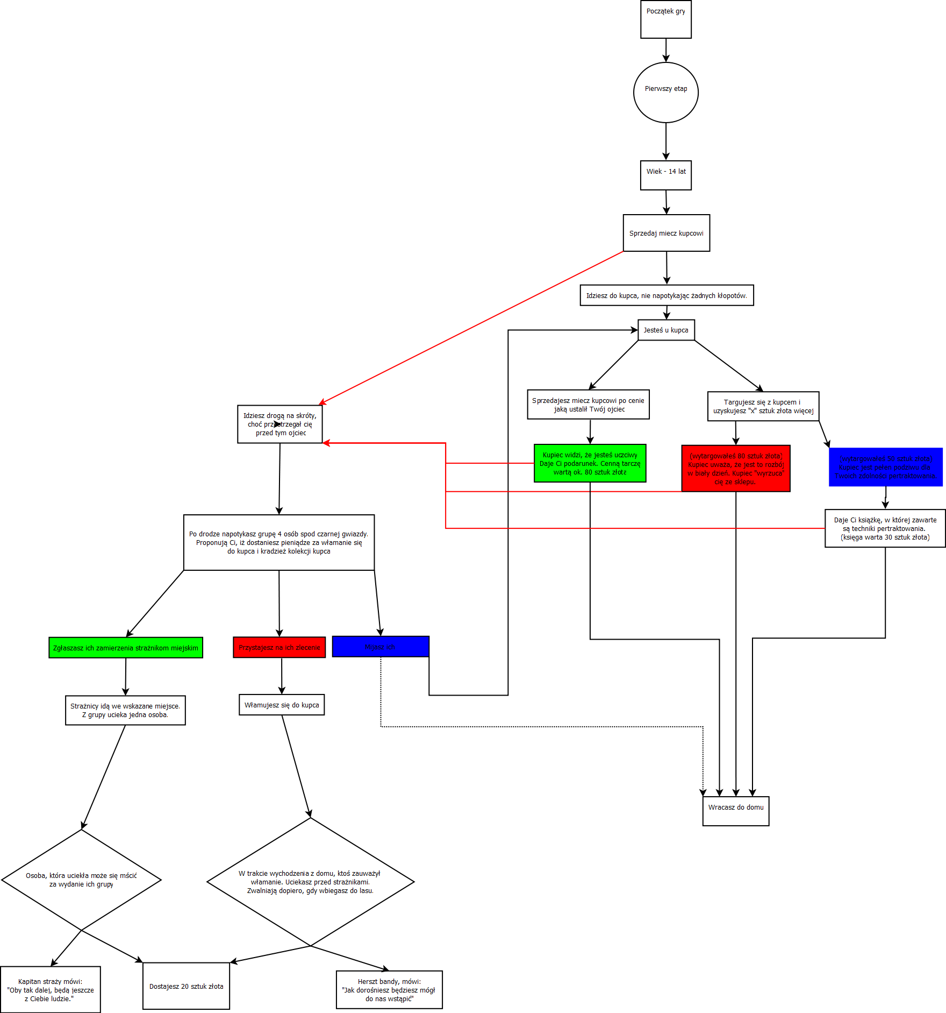

Załącznik pełnej wersji obrazu: [Fabuła - 1.png](Fabuła%20-%201.png)

Scena 1

Bohater ma około 12 lat. Rano ojciec wysyła go do centrum miasta, aby dostarczył miecz pewnemu kupcowi. W zaułku czeka na niego kilku młodych mężczyzn (około 19-20 lat). Proponują bohaterowi dołączenie do nich i sprzedaż miecza za dwa razy więcej pieniędzy. Tu 3 drogi rozwiązania sprawy (decyzje na podjęte w tym akcje decydują o przyszłym losie postaci):

1. Przywołujemy straż miejską.
2. Dołączamy do grupy.
3. Przyspieszamy kroku i ignorujemy grupkę.

Rozwiązanie sytuacji:

1. Straż miejska łapie mężczyzn (jeden ucieka). Strażnik prosi nas, byśmy złożyli zeznania Po wszystkim otrzymujemy parę monet i uścisk dłoni kapitana straży. Wybranie tego rozwiązania sprawi, że dołączamy w przyszłości do straży miejskiej, a postać w przyszłości będzie raczej dobra. [Tu dostajemy 1 punkt do klasy prestiżowej dla dobrej postaci]
2. Jeśli dołączymy do grupy otrzymujemy kilka złotych monet na początek i pierwsze zlecenie. Musimy ukraść ze sklepu alchemicznego flakon pewnej mikstury. W zamian za niego otrzymamy grubą sakiewkę i następne zlecenie. Rozwiązanie sytuacji powinno wyglądać mniej-więcej tak:

- Odwracamy uwagę właściciela sklepu wybijając szybę na zapleczu, wkradamy się i kradniemy miksturę. [Otrzymujemy jeden punkt dla złej postaci złodzieja]

1. Jeśli zignorujemy grupkę i pójdziemy dalej, spotkamy w umówionym miejscu kupca, z którym będziemy negocjować cenę (Ojciec dokładnie nie określił ile mamy za miecz dostać). Oczarowujemy kupca swoją żyłką do interesu, on kupuje od nas ostrze i daje książkę własnego autorstwa: „Podstawy kupiectwa - --tu jego imię i nazwisko – Porady dla początkujących”, po czym każe nam przyjść ponownie.

Scena 2 – Questy

Ta scena rozgrywa się następnego dnia, gdy bohater zdecydował już kim chce być.

1. Jeśli wybraliśmy straż, podchodzimy do garnizonu i pytamy o robotę. Początkowo Kapitan nie chce nas zatrudnić, jednak po namowie otrzymujemy małe zadanko (Opisane w następnym paragrafie).
2. Podchodzimy do grupki, którą spotkaliśmy dnia wcześniejszego. Przyjmują nas bardzo chętnie i dają kolejne zadanko. W zamian oferują kasęi przeniknięcie do „wyższych sfer”.
3. Podchodzimy do kupca, który oferuje nam współpracę. Przystajemy na to i dostajemy małe zadanko.

Przykłady zadań:



Będzie kilka zadań, więc po zrobieniu 3-4 proponuję wstawić filmik pokazujący dorastanie bohatera w wybranym środowisku do wieku 18 – 20 lat.